ООО «Приборостроительная компания «Высоковольтные Технологии »

ТРАНСФОРМАТОРЫ ВЫСОКОВОЛЬТНЫЕ ИСПЫТАТЕЛЬНЫЕ
ТВИ-100/100

ПАСПОРТ
4227-006- 22378101-2019 пс

г. Волгоград
2019

СОДЕРЖАНИЕ.

1. НАЗНАЧЕНИЕ 3
2. ТЕХНИЧЕСКИЕ ХАРАКТЕРИСТИКИ 3
3. УСТРОЙСТВО 4
4. УКАЗАНИЕ МЕР БЕЗОПАСНОСТИ 5
5. ПОДГОТОВКА К РАБОТЕ 5
6. ТЕХНИЧЕСКОЕ ОБСЛУЖИВАНИЕ И РЕМОНТ 5
7. ПРАВИЛА ХРАНЕНИЯ И ТРАНСПОРТИРОВАНИЕ 5
8. КОМПЛЕКТНОСТЬ ИЗДЕЛИЯ 5
9. УТИЛИЗАЦИЯ 6
10. Упаковка 6
11. МАРКИРОВКА 6
12. СВИДЕТЕЛЬСТВО О ПРИЁМКЕ 7
13. ГАРАНТИЙНЫЕ ОБЯЗАТЕЛЬСТВА 8
14. ОТМЕТКИ О ГАРАНТИЙНОМ РЕМОНТЕ 8

1. НАЗНАЧЕНИЕ.

Трансформаторы высоковольтные испытательные серии ТВИ-100/100 предназначены для преобразования по уровню напряжения переменного тока синусоидальной формы частотой 50 Гц и генерирования напряжения постоянного (выпрямленного) тока посредством встроенного диодного выпрямителя и применяется для проведении высоковольтных испытаний, диагностировании изоляции, ограничителей перенапряжений, твердых диэлектриков, средств защиты и других материалов, для испытаний которых требуется высокое напряжение.
Трансформатор предназначен для работы при температуре окружающего воздуха от минус 20 до плюс 40 ºC и относительной влажности до 98 % при температуре 25 ºC.

2. ТЕХНИЧЕСКИЕ ХАРАКТЕРИСТИКИ.

Характеристика | Значение
Диапазон регулирования напряжения переменного тока частотой 50 Гц первичной обмотки, В | 0,10…250,0
Номинальное напряжение первичной обмотки, В | 200,0
Номинальное значение вторичной обмотки, при напряжении на первичной обмотке 200.0 В, кВ | 100,0
Номинальный ток холостого хода, при напряжении на первичной обмотке 200.0 В, мА (не более) | 2500
Максимальное выходное напряжение переменного тока, кВ | 105,00
Максимальный выходной переменный ток, мА | 110
Электрическая прочность изоляция начала вторичной обмотки  относительно клеммы заземления, кВ (не менее) | 5
Терморазмыкатель биметаллический, °C | 50
Время срабатывания при окружающей температуре 25°C и выходном токе 100 мА, мин | 15
Габаритные размеры трансформатора, мм | (505±10)х(519±10)х(940±10)
Масса блока высоковольтного , кг | 100±5
Электропитание от сети переменного тока | (50 ± 10) Гц, (220 ± 22) В
Максимальная потребляемая мощность, ВА | 12700
Режим работы:  Выходной ток 100 мА и длительность цикла 1 час | ПВ = 10 %
Средний срок службы, лет, не менее | 7
Рабочие условия применения:  температура окружающего воздуха, °C  относительная влажность воздуха, %  атмосферное давление, кПа | от минус 20 до плюс 40  98 при 25 °С  от 84 до 106,7

Дополнительная изоляция начала вторичной обмотки ( не менее 5кВ) нет / да.
Штанга заземления нет / да.
Напряжение питания электромагнита штанги заземления + 12В / ~ 220В.
Напряжение питания электромагнита переменное/постоянное + 12В / ~ 220В.
Отвод от вторичной обмотки для измерений нет / да.(_____)при 100кВ
Система принудительного охлаждения нет / да. (50ºC).
Напряжение питания системы охлаждения + 12В / ~ 220В.
Разъем для подключения разъем / клеммы.

3. УСТРОЙСТВО.
Трансформаторы выполнены в металлическом корпусе с последующей окраской.
В состав входят следующие узлы:
- высоковольтный трансформатор;
- изолятор;
- дисковый антикоронный экран;
- клемма заземления и разъем для подключения;
- межобмоточный экран;
- терморазмыкатель биметаллический 50°C;
- отвод от вторичной обмотки (дополнительная опция);
- штанга заземления (дополнительная опция);
- система охлаждения(дополнительная опция).

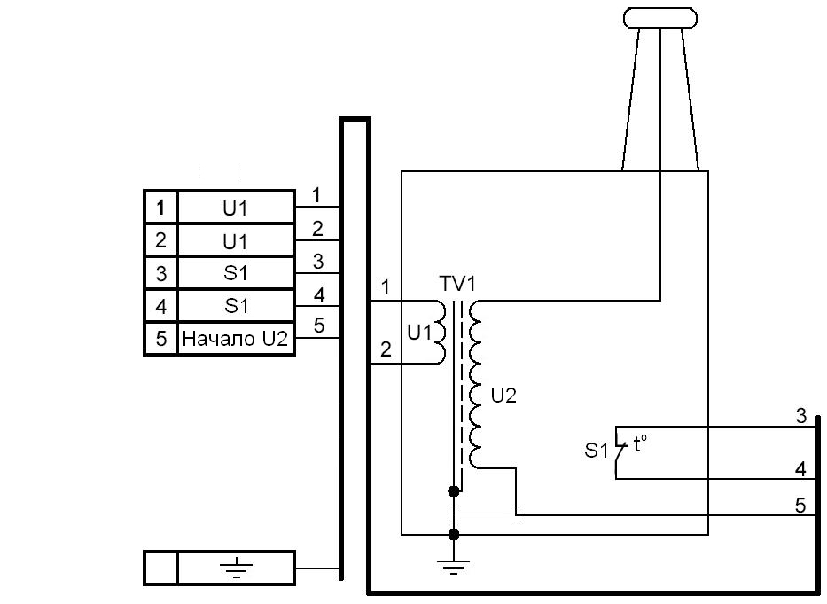
Рис 1. Трансформатор ТВИ-100/100.
Рис 2. Установочные размеры ТВИ-100/100.

4. УКАЗАНИЕ МЕР БЕЗОПАСНОСТИ.

При эксплуатации трансформаторов соблюдайте "Правила технической эксплуатации электроустановок потребителей" и "Правила по охране труда при эксплуатации электроустановок" (ПОТЭУ) и общие правила техники безопасности при работе на высоковольтных установках.
К работе с трансформаторами может быть допущен электротехнический персонал, имеющий группу по электробезопасности не ниже III и допуск к самостоятельной работе в электроустановках напряжением свыше 1000 В, предварительно обученный безопасным методам работы с высоковольтными трансформаторами.
Все лица, работающие по эксплуатации и техническому обслуживанию трансформатора, должны быть предварительно обучены безопасным методам работы и знать в соответствующем объёме "Правила технической эксплуатации электроустановок потребителей" и "Правила по охране труда при эксплуатации электроустановок".
Лица, не прошедшие аттестации, к работе не допускаются.
Рабочее место персонала должно соответствовать требованиям пожарной безопасности по ГОСТ 12.1.004-76.

5. ПОДГОТОВКА К РАБОТЕ.
Перед проведением испытания над объектом испытаний необходимо подключить трансформатор согласно схеме выбранной комплектации, соединить трансформатор и объект испытаний.
Трансформатор и объект испытаний должны быть заземлены.
Проверить работоспособность трансформатора, путем подачи на объект испытаний, малых значений высокого напряжения( 1-2 кВ). Наличие напряжения контролировать внешним киловольтметром.
При отсутствии напряжения, трансформатор считать неисправным.
Внимание! В верхней части высоковольтного изолятора трансформатора в области антикоронного экрана во время испытания формируется высокое напряжение. Трансформатор должен быть удален от любых металлических конструкций на расстояние, предотвращающее электрический пробой.

6. ТЕХНИЧЕСКОЕ ОБСЛУЖИВАНИЕ И РЕМОНТ.

Периодически протирать этиловым спиртом высоковольтный изолятор трансформатора.
В случае отказа, трансформатор (или его узел) подлежит ремонту на предприятии-изготовителе.

7. ПРАВИЛА ХРАНЕНИЯ И ТРАНСПОРТИРОВАНИЕ.

Упакованные трансформаторы транспортируют любым видом транспорта, обеспечивающим сохранность их от повреждений в соответствии с правилами перевозок, действующими на транспорте данного вида.
Условия транспортирования в части воздействия климатических факторов внешней среды должны соответствовать условиям хранения 5 по ГОСТ 15150, в части воздействия механических факторов при транспортировании — должны соответствовать п.1.1.16 ТУ.
Условия хранения в части воздействия климатических факторов внешней среды — 2 по ГОСТ 15150.

8. КОМПЛЕКТНОСТЬ ИЗДЕЛИЯ.

Наименование | Обозначение | Кол.,  шт.
Трансформатор высоковольтный | ПКВТ.4227.010.01 | 1
Паспорт | 4227-006-22378101-2019 пс | 1

9. УТИЛИЗАЦИЯ.

Трансформатор не содержит в себе материалов, представляющих опасность для жизни.
Утилизация прибора осуществляется отдельно по группам материалов: пластмассовые, металлические, трансформаторное масло.

10. УПАКОВКА.

Упаковка трансформаторов высоковольтных испытательных согласно п.6 ТУ.

11. МАРКИРОВКА.

Маркировка трансформатора должна соответствовать ГОСТ 12.2.091-2012.

1. Маркировка трансформатора наносится на боковую стенку.

2. Маркировка трансформатора содержит наименование модели трансформатора, логотип и название изготовителя, нумерацию клемм подключения, знак 'Внимание, опасное напряжение', заводской номер блока.

3. Маркировки на трансформатор наносятся с помощью самоклеющихся полимерных шильдиков, или способом типографской печати.

4. На упаковочной таре должны быть нанесены наименование изделия, а также знаки, указывающие способы транспортирования: "верх", "не бросать". Стрелками должны быть указаны винты, которые необходимо выкручивать для вскрытия тары.

5. Транспортная маркировка - по ГОСТ 14192.

12. СВИДЕТЕЛЬСТВО О ПРИЁМКЕ.

Трансформатор высоковольтный испытательный ТВИ-100/100
заводской номер № ______________ соответствует ТУ 4227-006-22378101-2019 и признан годным к эксплуатации.
Дата изготовления / 20___ года
М.П. ОТК

подпись ОТК расшифровка
Дата продажи / 20___ года
М.П.

Параметры трансформатора.
Ток холостого хода при выходном напряжении 100,00 кВ, не более _______ А.
Напряжение короткого замыкания при выходном токе 100 мА________%.
Испытание изоляции 5 кВ постоянного тока (кл.5-кл.1,2,3,4) 1 мин _____.

Соответствие напряжений первичной, вторичной обмоток, и отвода на холостом ходу.

Напряжение  первичной обмотки,  В | Напряжение  вторичной обмотки,  кВ | Напряжение  отвода от вторичной обмотки, В

Соответствие напряжений вторичной обмотки и делителя напряжения при входном сопротивлении вольтметра 1 МОм.
Напряжение вторичной обмотки,  кВ |  | Напряжение делителя напряжения, В
переменное | постоянное | переменное | постоянное

13. ГАРАНТИЙНЫЕ ОБЯЗАТЕЛЬСТВА.
Предприятие-изготовитель гарантирует соответствие трансформатора высоковольтного испытательного ТВИ-100/100 требованиям ТУ при соблюдении условий транспортирования, хранения и эксплуатации, указанных в паспорте на установку.

Гарантийный срок эксплуатации составляет 1 год.
Сроки выполнения ремонтных работ на гарантийное изделие устанавливаются согласно законодательству, действующему на территории Российской Федерации.
На каждое изделие выдаётся гарантийный талон, в котором должны быть указаны:
дата продажи
наименование продавца его адрес, подпись ответственного лица и печать
наименование покупателя его адрес, подпись ответственного лица и координаты для связи, в случае ремонта.
Если талон не заполнен, заполнен не полностью или заполнен с исправлениями, которые вызывают сомнение в достоверности данных, гарантийные обязательства исчисляются от даты изготовления изделия, которая указана в разделе СВИДЕТЕЛЬСТВО О ПРИЁМКЕ.
В период гарантийного срока эксплуатации изготовитель производит бесплатный ремонт оборудования, вышедшего из строя, при условии, что потребителем не были нарушены правила эксплуатации. Гарантия не распространяется на оборудование с механическими дефектами, полученными в результате небрежной эксплуатации или транспортировки.
Гарантийное оборудование может быть передано Изготовителю через торговую сеть Продавца.
По истечении гарантийного срока изготовитель осуществляет сервисное обслуживание по отдельному договору.

Внимание! Самовольное внесение изменений в конструкцию схем и узлов может стать причиной отмены гарантии производителя.
Внесение изменений в конструкцию трансформатора ТВИ-100/100 не допускается, так как они могут оказать отрицательное влияние на безопасность, срок службы и эксплуатационные характеристики изделия. Ущерб, вызванный такими изменениями или установкой дополнительных узлов и деталей, под гарантию изготовителя не попадает.

14. ОТМЕТКИ О ГАРАНТИЙНОМ РЕМОНТЕ.
Срок проведения ремонта | Фамилия и подпись лица, проводившего ремонт | Описание выполненных работ

Изготовитель:
ООО «ПК «Высоковольтные Технологии »
400074 Волгоград, ул. Козловская 71
www.pkvt-engineering.ru.

